面向对象程序设计作业（3）
姓名：王浩宇 | 学号：X01814031 | 成绩：

在每一题下方插入你的代码，代码后面插入程序运行截图。
1. 编写一个函数，判断一个整数是否是完全平方数。

2.编写一个函数，计算两个向量的内积。（提示：使用数组表示向量）

3.成绩统计：
1）编写一个函数randScore，生成一个[0,100]区间的整数。（提示：使用rand函数）
2）编写一个函数使用上面的randScore函数，随机生成全班同学某门功课的成绩。
3）编写一个函数Score2Grade，实现百分制到五分制转换。
4）编写一个函数，使用Score2Grade，统计全班同学不同分数等级（Grade）的比例。
5）编写一个函数，计算全班同学的平均成绩与标准差。

4.一元连续函数求导。
1）编写一个函数用于计算$f\left(x\right)=sin(x)$;
2）编写一个函数用于计算$f\left(x\right)=2x+1$;
3）编写一个函数用于计算$f\left(x\right)=\frac{1}{1+e^{-x}}$;（提示：使用exp函数）
4）定义一个函数指针类型，可以表示以上三个函数。
5）编写一个函数，计算任意一个一元连续函数$f\left(x\right)$在给定点$x$处的导数$f^{'}\left(x\right)$。要求使用函数指针作为参数。（提示：$f^{'}\left(x\right)≈\frac{f\left(x+δ\right)-f\left(x-δ\right)}{2δ},δ是一个很小的常数，比如{10}^{-6}$）

5.编写一个函数，计算一个一元二次方程的实数解。

1.
- //Chillstep ^_^
- #include<bits/stdc++.h>
- using namespace std;
- bool is_Perfect_Square(int x)
- {
- int t=sqrt(x);
- if(t*t==x) return true;
- else return false;
- }
- int main()
- {
- int a;
- cin>>a;
- if(is_Perfect_Square(a)) cout<<"yes"<<endl;
- else cout<<"no"<<endl;
- return 0;
- }

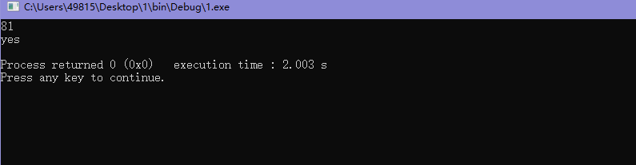
2.
- //Chillstep ^_^
- #include<bits/stdc++.h>
- using namespace std;

- int solve(int ve1[],int ve2[],int n)
- {
- int tot=0;
- for(int i=1;i<=n;i++) tot+=ve1[i]*ve2[i];
- return tot;
- }
- int main()
- {
- int ve1[100],ve2[100],n;
- cin>>n;
- for(int i=1;i<=n;i++) cin>>ve1[i];
- for(int j=1;j<=n;j++) cin>>ve2[j];
- int ans=solve(ve1,ve2,n);
- cout<<ans<<endl;
- return 0;
- }
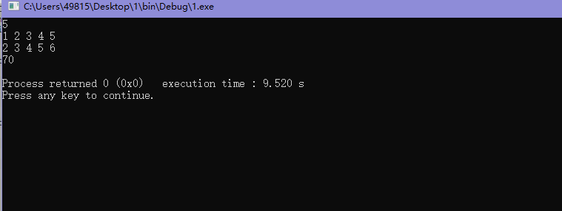
3.
- //Chillstep ^_^
- #include<bits/stdc++.h>
- using namespace std;
- int a[100];
- double b[100];
- int score_cnt[6];
- int randScore()
- {
- return rand()%101;
- }
- void rand_class_grade(int t[],int n)
- {
- for(int i=1;i<=n;i++) t[i]=randScore();
- }
- void score1grade(int t[],double p[],int n)
- {
- for(int i=1;i<=n;i++)
- {
- p[i]=t[i]/100.0*5.0;
- }
- }
- void score2grade(double p[],int rate[],int n)
- {
- for(int i=1;i<=n;i++)
- {
- if(1>p[i]&&p[i]>=0) rate[1]++;
- else if(2>p[i]&&p[i]>=1) rate[2]++;
- else if(3>p[i]&&p[i]>=2) rate[3]++;
- else if(4>p[i]&&p[i]>=3) rate[4]++;
- else if(5>=p[i]&&p[i]>=4) rate[5]++;
- }
- }
- void cal(int t[],int n,int &ans1,int &ans2)
- {
- int sum=0;
- for(int i=1;i<=n;i++) sum+=t[i];
- ans1=static_cast<double>(sum)/n;
- int tot=0;
- for(int i=1;i<=n;i++)
- {
- tot+=(ans1-a[i])*(ans1-a[i]);
- }
- ans2=sqrt(tot/n);
- }
- int main()
- {
- int n;
- cout<<"请输入班级人数:"<<endl;
- cin>>n;
- rand_class_grade(a,n);
- cout<<"随机生成的成绩为:"<<endl;
- for(int i=1;i<=n;i++)
- cout<<a[i]<<" ";
- puts("");
- score1grade(a,b,n);
- cout<<"转换5分制"<<endl;
- for(int i=1;i<=n;i++)
- cout<<b[i]<<" ";
- puts("");
- score2grade(b,score_cnt,n);
- for(int i=1;i<=n;i++)
- {
- cout<<"成绩在"<<i-1<<"~"<<i<<"的比例为："<<static_cast<double>(score_cnt[i])/n<<endl;
- }
- int avg=0,std_avg=0;
- cal(a,n,avg,std_avg);
- cout<<"平均成绩："<<avg<<endl;
- cout<<"标准差"<<std_avg<<endl;
- return 0;
- }

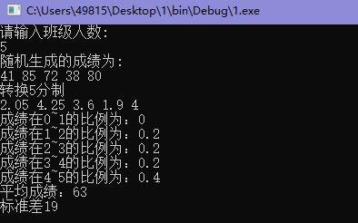

4.
- #include <iostream>
- #include <algorithm>
- #include <unordered_map>
- using namespace std;

- inline double f1(double x){return sin(x);}
- inline double f2(double x){return 2*x+1;}
- inline double f3(double x){return 1.0/(1+exp(-x));}

- typedef double (*Func)(const double);

- const double delta=1e-6;

- double Calc_derivative(Func f,const double x)
- {
- return (f(x+delta)-f(x-delta))/(2*delta);
- }

- int main()
- {
- double ans=Calc_derivative(f2,0);
- cout<<ans<<endl;
- return 0;
- }
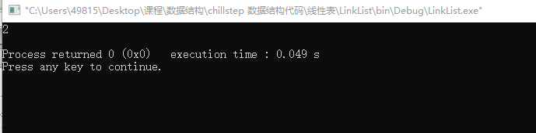

5.
- #include <iostream>
- #include <algorithm>
- #include <unordered_map>
- using namespace std;

- typedef struct
- {
- bool realroot;
- double x1,x2;
- }Ans;
- typedef struct
- {
- double a,b,c;
- }Func;
- Ans Solve_Func(Func f)
- {
- Ans res;
- if(f.b*f.b-4*f.a*f.c<0)
- {
- res.realroot=false;
- return res;
- }
- else
- {
- int delta=sqrt(f.b*f.b-4*f.a*f.c);
- res.realroot=true;
- res.x1=(-f.b-delta)/(2*f.a);
- res.x2=(-f.b+delta)/(2*f.a);
- return res;
- }
- }
- int main()
- {
- Func f;
- cout<<"请输入ax^2+bx+c=0中a b c的参数"<<endl;
- cin>>f.a>>f.b>>f.c;
- Ans res=Solve_Func(f);
- if(res.realroot==false) cout<<"该方程无实根"<<endl;
- else cout<<"第一个实根:"<<res.x1<<" 第二个实根:"<<res.x2<<endl;
- return 0;
- }
